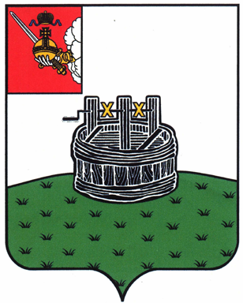

ГЛАВА ГРЯЗОВЕЦКОГО МУНИЦИПАЛЬНОГО ОКРУГА

П О С Т А Н О В Л Е Н И Е

12.07.2023 | № | 207

г. Грязовец

О поощрении

В соответствии с Положением о Почетной грамоте главы Грязовецкого муниципального округа, Благодарности главы Грязовецкого муниципального округа, Благодарственном письме главы Грязовецкого муниципального округа и ценном подарке от имени главы Грязовецкого муниципального округа, утвержденным постановлением главы Грязовецкого муниципального округа от 10.11.2022 № 259 «О поощрениях главы Грязовецкого муниципального округа», рассмотрев представленные документы и принимая во внимание протокол Комиссии по наградам при главе Грязовецкого муниципального округа от 12.07.2023 № 7,
ПОСТАНОВЛЯЮ:
Наградить Почетной грамотой главы Грязовецкого муниципального округа за высокий профессионализм и компетентность, личный вклад в развитие транспортной отрасли Грязовецкого муниципального округа и многолетний добросовестный труд:
ВАСИЛЬЕВА Леонида Викторовича, тракториста 4 разряда общества с ограниченной ответственностью «МонзаЖелТранс»;
БЛИНОВУ Елену Александровну, инженера отдела по грузовым перевозкам общества с ограниченной ответственностью «МонзаЖелТранс».

Глава Грязовецкого муниципального округа С.А. Фёкличев

